复杂环境工况下大型深基坑工程施工技术
罗晓伟¹，车国喜² 刘斯全²
（1.浙江省赞成集团有限公司 浙江 杭州 310009；2.浙江省地矿建设有限公司 浙江 杭州 310012）

【摘要】：杭州萧山华润万象汇项目开挖面积大且深度较深，地理位置特殊复杂，基坑紧临地铁车站及盾构隧道、河流、大型地下管线及建筑群等，对控制基坑变形、漏水等有着非常高的要求。基坑施工采用分类针对式支护、多形式加固，设计“大坑套小坑”、分区分块阶梯式开挖施工方案，并及时进行支撑等多种深基坑施工技术。施工过程中严密进行动态监测指导施工，保证基坑施工安全。
【关键词】：复杂环境、深基坑、针对支护、分区阶梯开挖；地下连续墙；水泥搅拌桩

中图分类号：TU94+1 文献标识码： B 文章编号：

Construction Technology of Large Deep Foundation Pit Engineering under Complex Environmental Conditions/LUO Xiao-wei, CHE GUO-xi, LIU Si-quan
Abstract: The excavation area is large and deep in a project in Hangzhou, because of the special and complicated geographical position and being close to the subway station and shield tunnel, river, underground pipelines and buildings, there are very high requirements to control foundation pit deformation and water leakage. The classified support, multi-form reinforcement,” small pit in large one” design and partitioning step excavation schemes are adopted in the construction with timely support. Dynamic monitoring is conducted in the construction process to ensure the safety of foundation pit construction.
Key words: complex environment; deep foundation pit; targeted support; partitioning step excavation; diagraph wall; cement mixing pile

近年来，城市地下空间开发利用及城市地铁建设相继进入高峰期，使得靠近地铁、河流及管道等周边环境的深基坑工程施工日益增多。随着城市深基坑工程施工条件越趋复杂，安全风险加大，如何因地制宜的采取措施确保深基坑施工安全是重要的研究课题。本文结合具有复杂环境工况代表性的萧山华润万象汇项目施工，阐述了该类型深基坑工程的施工技术，为今后类似工程施工提供技术参考。
1、工程概况及基坑特点
萧山华润万象汇项目是由华润置地投资建设，集购物中心、高级写字楼为一体的大型综合体项目。项目建设规模为建筑面积约315932m²，地上建筑面积205432 m²，地下建筑面积110500 m²。基坑呈长方形布置，东西长约350m，南北长约120m，基坑总开挖面积约4万m²，开挖深度16m，塔楼坑中坑开挖深度20m。支护形式采用地连墙、钻孔桩、三轴搅拌桩止水及被动区加固等混合搭配形式，支撑梁为三道钢筋混凝土支撑加钢立柱形式。^{[1]}
工程规模大、工期紧，地下障碍物埋藏深、分布广，清障难度大且多种施工同步交叉进行，施工组织要求高。基坑地理环境及开挖工况复杂特殊，西侧紧临地铁2号线车站及盾构隧道，基坑边线距离盾构隧道中心线13m，地铁变形报警值仅为5mm。北侧350m长基坑边线与大浦河平行，距离8-11m,且基坑与河流中间地下5m埋有新建¢1200mm萧山区污水主管道，管道距基坑边为2.5-9.5m。新建地下污水管排放量大，沉降尚未稳定，需严格杜绝基坑北侧渗漏情况的发生。东侧35m为大型住宅区城建公寓，南侧16m外为萧山区主干道金城路。如图1、图2所示。
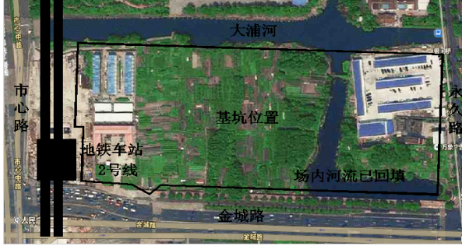
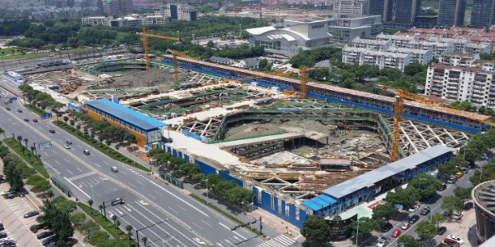

图1：原始卫星图： 图2：基坑施工图
2、采取的主要技术方案
根据类似深基坑施工的经验和方法，结合项目自身施工的特点、难点和要求，按照深基坑围护体系的变形位移规律，将基坑分为西北塔楼A区（小基坑）、中间留土B1区、东侧B2区3个区块。基坑施工采用分类针对式支护、多形式加固，设计“大坑套小坑”、分区分块阶梯式开挖施工方案，并及时进行支撑等多种深基坑施工技术。施工过程中严密进行动态监测指导施工，保证基坑施工安全^{[2]}。基坑围护采用以下优化方案。
（1）A区基坑西侧紧临地铁盾构侧围护墙采用地连墙形式，围护墙与结构墙“两墙不合一”，墙厚800 mm，墙深36.6m，采用抗渗等级1.0MPaC35混凝土，每幅墙安放2根注浆管进行墙底注浆^{[3]}。地连墙与地铁盾构间增设一排¢800mm钻孔隔离桩，桩锚固钢筋与地连墙锚固钢筋连在一起形成连梁。A区中间东西向设置一排地连墙暗撑，暗墙厚800mm，呈“T”字形错位布置，采取C30砼，墙顶13.3m为素混凝土方便开挖凿除。其他围护墙采用¢1000mm钻孔灌注桩，桩长30.2-36.1m。
（2）止水帷幕采用单排¢850@600三轴水泥搅拌桩，标准套打^{[3]}。基坑西侧主动区和被动区、基坑北侧和东侧被动区进行加固。
基坑支护平面布置如图3所示。
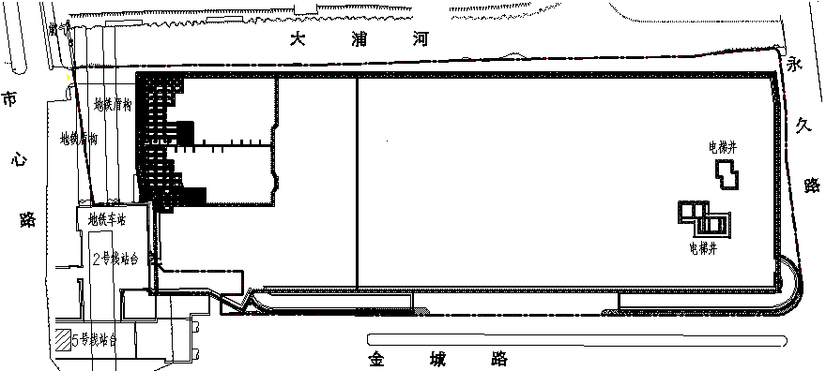

A区

B2 区

B1区

图3基坑围护方案图
3、基坑围护施工措施
基坑施工从清障施工、围护施工、加固施工、基坑降水、土方开挖及支撑施工等5方面制定如下针对性的施工措施。
3.1清障施工

（1）对地下管道等长线钢混结构障碍物采取放坡开挖，镐头机破除施工。
（2）对个别埋深较深、靠近围墙及临设的障碍物，采取施工钢板桩作临时围护的措施进行清障。
（3）对埋深9.8m的泵站基础等极端障碍物，制定专项清障方案，采取施工深井降水和钢板桩作临时围护、钢管作临时支撑，分层开挖等相结合的清障方式进行清障作业。
3.2围护施工
（1）三轴止水帷幕施工时，严格控制垂直度和保证水泥掺量。止水三轴施工缝采取外搭接多施工一幅的方式进行补强，合理划分施工段，基坑北侧不设置施工缝以保证北侧止水帷幕的连贯性。多排三轴的施工缝节点位置错开大于10m成斜槎式布置。
（2）地连墙施工质量是确保西侧地铁盾构变形控制的关键点之一。为此采取了以下专项处理措施：
①将地连墙导墙由传统的1.5m加深至2.5m,加深导墙提高地连墙成槽的导向作用，降低锁口管起拔对周边环境的影响。
②地连墙成槽期间采用沙袋围高导墙，将水头抬高至地面以上0.5m，以增加泥浆对孔壁的水头压力，确保孔壁稳定。
③合理划分幅宽，采用大功率沉槽机施工，降低单幅成槽时间。由于地连墙灌浆车辆行驶路线要穿过盾构线上方，为减少车辆动荷载对地铁运行的扰动，灌浆时间选在地铁晚间停运时间进行。
④施工采用多槽段跳打方式，减少施工过程对土体重复扰动及影响的连续性。
⑤将钢筋笼底的主筋头向内弯向15-30*，避免钢筋笼下放过程中碰靠槽壁。
⑥“T型”暗撑地连墙采取“一幅3段制”，其中地连墙顶部-2.90m至-12.60 m为C20素砼，-12.60m至-16.20m为C30素砼,-16.20m至-25.10m为钢筋笼构造段。
3.3加固施工
（1）基坑北侧及东侧被动区采用“双排裙边式”三轴搅拌桩加固，桩长14.90m,中间加固三轴与外排止水三轴搭接形成三排整体式三轴，施工缝错开布置。
（2）基坑A区西侧地铁盾构与地连墙之间的主动区采用4排“裙边式”三轴搅拌桩加固，幅间搭接250mm,桩长18.80m。地连墙内侧被动区采用“栅格式”加固，其中紧贴地连墙内侧三轴桩长18.80m，其余三轴桩长9.80m,水泥掺量20%，地面至桩顶范围水泥掺量减半。如图4所示。
（3）坑中坑电梯井采用三轴搅拌桩满膛加固，有效桩长深度自开挖面至电梯井底以下6m，桩长范围水泥掺量20%，地面至桩顶范围水泥掺量10%。
（4）地连墙强度达到设计要求后通过预留注浆管对墙底部采用注浆加固，以保证地连墙根部的稳定性。
（5）基坑北侧对河堤进行加固。沿河堤施工一排长6m¢300mm松木桩，采用三轴水泥返浆土对河堤与基坑中间的上层2m淤泥土进行置换。三轴搅拌桩施工时在基坑与管道之间增设一排深12m的拉森钢板桩作应力释放围护，并进行监测。如图5所示。

图4盾构隧道侧加固示意图 图5基坑北侧加固示意图

3.4基坑降水
基坑降水效果与基坑开挖有直接关系，根据工程地质情况和本工程特点，坑内地面（-0.6m）至-15.0m采用自流深井降水方式，井深18m、-15m至承台底及电梯井底采用轻型井点降水方式，坑外备用降水采用24m自流深井。针对地表1m以下有潜水层，10m以下有承压水，施工排水量丰富^{[4]}，现场施工采取以下措施。
（1）基坑内自流深井降水采用管井，分两阶段施工。第一阶段在桩基打桩阶段，每30m一口，施工80口，既满足打桩施工用水又同时进行土方开挖前的预降水；第二阶段土方开挖前2周进行管井加密，每15m一口，全场增加至160口。先集中对B2区、A区进行降水，等B2区、A区施工至±0.00后再对B1留土区进行降水。
（2）轻型井点降水采用移动独立式吸水泵轻型井点，每个吸水泵插入2根主水管，主水管可接入分管，单个水泵独立排水。
（3）为提高降水效率，深井管上设置A10通长滤孔，外包三层60目塑料丝网，井周围回填级配中粗砂^{[4]}，井口高出地面0.5m进行砖砌保护。
（4）改良基坑降排水系统中传统的砖砌排水沟，采用PVC波纹管及砖砌相结合的新型基坑排水沟，有效减少因基坑变形导致排水沟裂缝渗漏水现象的发生。
3.5土方开挖及支撑施工
土方开挖及支撑施工是控制基坑变形的关键，针对基坑开挖特点，合理设计开挖工况，实行分区分块阶梯式开挖，开挖后及时进行支撑施工。
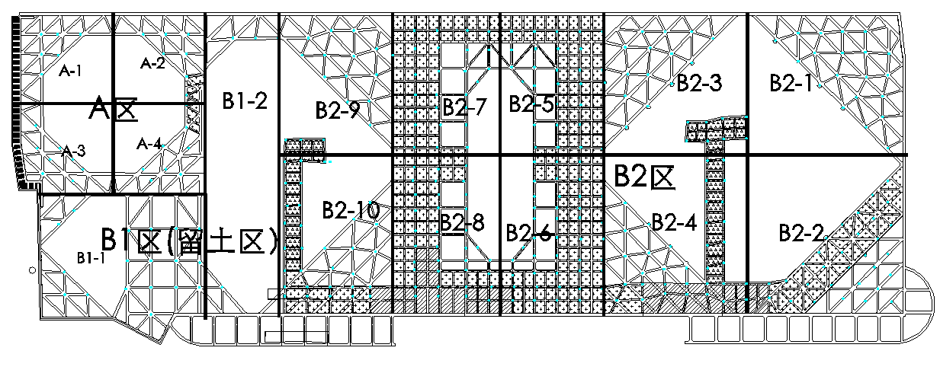

图6基坑分区开挖图
（1）分区（见图6）。根据地铁盾构、河流管道保护的要求，采取对称开挖、由远及近的原则。将B2区分为10个小区，采取分区分块阶梯式开挖，由东往西、由北向南两角对称逐步进行。A区分为4个小区，每区由西往东、由北向南两角对称开挖到位，形成支撑后中间再回填土道路。施工组织方式如下：
①首先采取分段施工组织方式，先施工B2区第一层土方及支撑，再施工A区第一层土方及土撑；
②B2区第二层土方及支撑、第三层土方及支撑、第四层土方采取流水施工组织方式；
③A区紧临地铁盾构、作业面狭小、基坑暴露时间越短越有利于变形控制，为此采取平行施工组织方式。
（2）分层。B2区分区开挖单层开挖厚度不超过2m，每层分3次开挖到位，严禁超挖，周边土体采取斜坡方式，单块土体开挖后形成支撑的时间控制在7天内。A区被动区土体经过三轴搅拌加固，提高了土体的强度及侧向抗压力，为此采取投入大量机械设备单区域一次性开挖到位的方式进行，单块土体开挖后形成支撑的时间控制在3天内。
基坑典型工况开挖支撑示意图如图7所示。

（a）开挖工况一

(b)开挖工况二

开挖工况三

(d)开挖工况四

(e)开挖工况五

(f)开挖工况六

(g)开挖工况七
图7 典型工况开挖示意图
4、基坑监测、检测效果及分析
通过对工程特点的分析和信息化施工要点，制定了重点监测区域为紧临地铁的基坑西侧、紧临河流和地下管道的基坑北侧、各区支撑梁主梁。重点监测阶段为A区、B2区第三道支撑施工和拆除阶段。
主要监测数据控制为：地铁车站及盾构隧道监测报警值为5mm，变化速率控制为连续2天超高1mm/d。地铁专家根据项目施工情况预计评估值水平位移为10-20mm，沉降为5-10mm，隧道收敛变形5-10mm。基坑墙后深层土体水平位移监测报警值：累计为40mm，或连续三天变形超过3mm/d（连续3日）。^{[5]}
4.1重点监测区域
紧临地铁的基坑西侧设置两类监测点，一类为西侧基坑边线以外2m设置6个变形位移监测点，用以直接监测基坑变形。另一类在地铁车站设置9个、盾构的上、下行线分别设置21个和17个监测点;基坑北侧设置8个变形监测点和8个水位监测点;各区每道支撑梁主梁埋设钢筋应力计，监测支撑轴力。
4.2重点监测阶段
4.2.1A区、B2区第三道支撑施工阶段
第三道支撑底标高为-12.70m，此时基坑暴露时间过长，完整的支撑体系尚未形成，加固的被动土体大部被破除，接近开挖坑底的土体由粉砂转为淤泥质土体，工况最不利。
4.2.2A区、B2区第三道支撑拆除阶段
第三道支撑拆除后，围护墙体的下支点下移到底板传力带位置，地连墙及围护桩的弯矩将达最大，要防止第一、第二道支撑突然受力加大而破坏。^{[6]}
4.3监测成果分析
工程于2014年9月15日开始正式施工，止2015年10月26日，重点监测区域A区、B2区顺利施工至地下室±0.00线。通过对所有监测报告的分析，结合对周边环境（建筑物、管线、地表等）的巡查，工程施工平稳安全、未对周边环境造成不良影响，地铁及基坑变形、基坑渗漏控制完全达到预期控制目标。具体监测成果分析如下。
（1）基坑施工对地铁盾构隧道影响监测成果见表1。最大累计水平位移值为SDMC-13监测点11.40mm，超过5mm报警值，未超过地铁专家预计施工评估值10-20mm，最小累计水平位移值为XDM01监测点2.02mm。最大累计收敛变形为SDMC-16监测点9.20mm，超过5mm报警值，未超过地铁专家预计施工评估值5-10mm，最小累计收敛变形SDMC-03监测点1.70mm。^{[7]} 盾构隧道变形曲线如图8所示。
基坑施工对地铁盾构隧道影响监测成果表[人民广场站—建设一路站区间上行线（965—1063环） ] 表1
监测点号 | 对应环号 | 单次  水平  位移量（mm） | 累计  水平  位移量（mm） | 单次  沉降量  （mm） | 累计  沉降量  （mm） | 单次收敛变形量（mm） | 累计收敛变形量（mm） | 差异沉降  C—D（mm） | 里程（m）
SDMC-01 | 965 | -0.30 | 2.50 | 0.00 | -3.30 | -0.40 | 1.80 | 1.20 | K06+941.60
SDMC-02 | 970 | -0.20 | 3.20 | 0.30 | -2.80 | -0.20 | 2.30 | 1.17 | K06+935.60
SDMC-03 | 975 | -0.30 | 3.90 | 0.10 | -2.00 | -0.10 | 1.70 | 1.34 | K06+929.60
SDMC-04 | 980 | -0.30 | 2.80 | 0.20 | -3.20 | 0.10 | 2.40 | 0.64 | K06+923.60
SDMC-05 | 985 | -0.40 | 2.50 | 0.20 | -1.80 | -0.30 | 1.80 | 1.11 | K06+917.60
SDMC-06 | 990 | -0.10 | 2.60 | 0.30 | -1.80 | -0.10 | 1.90 | 1.79 | K06+911.60
SDMC-07 | 995 | 0.10 | 4.10 | 0.30 | -2.60 | 0.10 | 2.20 | 1.65 | K06+905.60
SDMC-08 | 1000 | 0.10 | 5.80 | 0.40 | -2.40 | 0.00 | 2.10 | 1.59 | K06+899.60
SDMC-09 | 1005 | 0.10 | 7.80 | 0.20 | -1.60 | 0.10 | 3.60 | 1.86 | K06+893.60
SDMC-10 | 1010 | -0.10 | 9.80 | 0.30 | -0.70 | -0.10 | 5.10 | 1.64 | K06+887.60
SDMC-11 | 1015 | 0.10 | 11.40 | 0.40 | -2.20 | 0.30 | 6.80 | 1.71 | K06+881.60
SDMC-12 | 1020 | -0.20 | 11.00 | 0.30 | -1.50 | 0.30 | 7.90 | 1.43 | K06+875.60
SDMC-13 | 1025 | -0.10 | 11.40 | 0.30 | -2.30 | -0.30 | 8.20 | 2.07 | K06+869.60
SDMC-14 | 1030 | -0.10 | 10.90 | 0.40 | -2.10 | 0.20 | 8.00 | 1.39 | K06+863.60
SDMC-15 | 1035 | 0.00 | 10.90 | 0.50 | -3.30 | 0.10 | 8.80 | 1.58 | K06+857.60
SDMC-16 | 1040 | 0.10 | 10.70 | 0.40 | -2.90 | -0.10 | 9.20 | 2.15 | K06+851.60
SDMC-17 | 1045 | 0.20 | 9.90 | -0.50 | -3.40 | -0.50 | 8.30 | 1.71 | K06+845.60
SDMC-18 | 1050 | 0.20 | 7.30 | 0.30 | -3.10 | -0.30 | 7.50 | 1.26 | K06+839.60
SDMC-19 | 1055 | 0.10 | 6.70 | -0.10 | -5.30 | 0.10 | 6.50 | 1.99 | K06+833.60
SDMC-20 | 1060 | 0.20 | 5.60 | 0.00 | -5.70 | -0.20 | 3.40 | 0.83 | K06+827.60
SDMC-21 | 1063 | 0.20 | 4.40 | 0.10 | -6.20 | -0.10 | 3.10 | 1.37 | K06+824.00
最大值 |  | 0.20 | 11.40 | 0.50 | -0.70 | 0.30 | 9.20 | 2.15
最小值 |  | -0.40 | 2.50 | -0.50 | -6.20 | -0.50 | 1.70 | 0.64

（2）基坑施工对地铁车站影响监测成果见表2，最大累计水平位移值为ZCZ1监测点3.60mm，最小累计水平位移值为ZCZ3监测点2.60mm，数值均未超过报警值。地铁车站变形曲线如图9所示。
项目对地铁车站影响监测成果表（人民广场站车站） 表2
监测点号 | 里程（m） | 单次水平位移量（mm） | 累计水平位移量（mm） | 单次  沉降量（mm） | 累计  沉降量（mm） | 单次收敛变形量（mm） | 累计收敛变形量（mm） | 备 注
CZC1 | K06+822.00 | 0.20 | 3.60 | -0.10 | -1.70 | ∕ | ∕
CZC2 | K06+812.00 | 0.30 | 3.10 | 0.00 | -2.30 | ∕ | ∕
CZC3 | K06+802.00 | 0.20 | 2.60 | -0.20 | -3.20 | ∕ | ∕
CZC4 | K06+792.00 | 0.20 | 2.60 | -0.20 | -1.82 | ∕ | ∕
CZC5 | K06+782.00 | 0.10 | 3.10 | -0.30 | -1.62 | ∕ | ∕
CZC6 | K06+772.00 | 0.10 | 2.70 | -0.30 | -1.40 | ∕ | ∕
CZC7 | K06+752.00 | 0.00 | 2.80 | -0.10 | -0.99 | ∕ | ∕
CZC8 | K06+732.00 | 0.20 | 2.70 | -0.30 | -2.90 | ∕ | ∕
CZC9 | K06+712.00 | 0.30 | 2.60 | -0.20 | -3.50 | ∕ | ∕
最大值 |  | 0.30 | 3.60 | 0.00 | -0.99 | 0.00 | 0.00
最小值 |  | 0.00 | 2.60 | -0.30 | -3.50 | 0.00 | 0.00

（3）基坑累计最大水平位移31.95mm，最小水平位移9.56mm，均未超过报警值，渗漏重点监测区域基坑北侧、东侧未出现任何渗漏水状况。
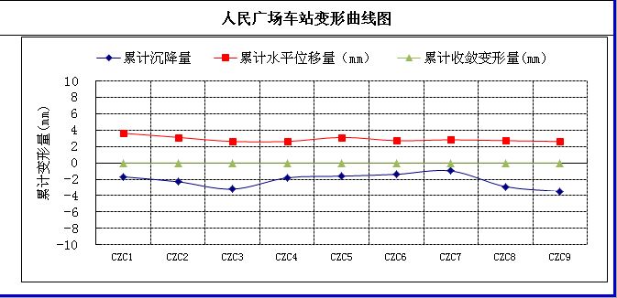
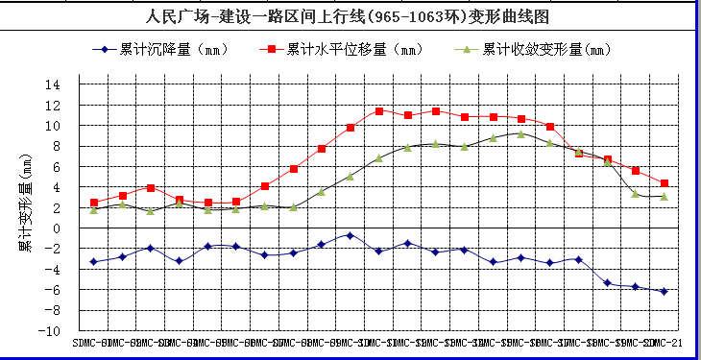

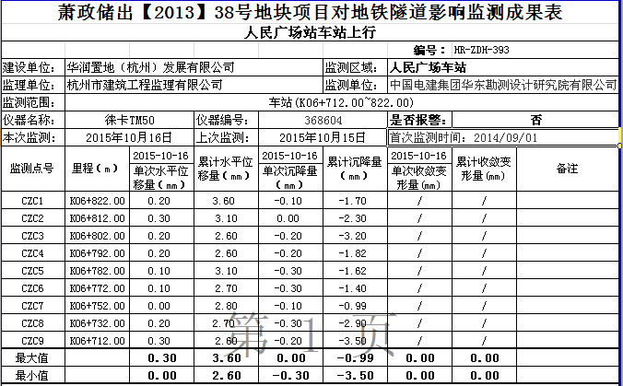

图8 盾构隧道变形曲线 图9地铁车站变线曲线

5、结语
（1）根据基坑环境和特点，通过采取针对式支护，最大限度适应了复杂的地理环境，为基坑变形控制创造有利条件。采用“大坑套小坑”、中间预留土施工，是控制地铁车站和盾构隧道变形安全的可行性施工部署。分区阶梯式开挖，有效减少了开挖时大面积卸载对基坑周围应力产生的影响，促使工程主体施工与基坑开挖施工能正常同步交叉进行。
（2）基坑变形重点部位和薄弱环境进行加固，提高了土体的抗剪强度和刚度，减少了墙后土体压力及滑动力矩，提高了围护体系的整体稳定性，是控制基坑变形的重要措施。^{[8]}
（3）基坑开挖过程中，保证坑内井点降水的正常进行和坑外正常水位的控制，尽量减少基坑底的暴露时间，尽快浇筑垫层和底板混凝土对加快土体固结、降低土体应力松弛、保护坑底土体不受施工扰动，减少土体有效应力的变化，起到了较好的控制作用。
（4）根据不同的工况，采取分段、平行、流水相结合的施工组织方式，特殊薄弱作业面投入大量人员及机械设备进行突击抢工作业，施工过程中严密进行实时动态监测指导施工，并根据监测结果及时调整施工部署，是复杂工况下深基坑施工技术的必要措施。

深基坑工程在复杂环境及工况影响下，涉及领域广、施工难度大，施工技术及措施的采用根据各地不同的环境、地质及水文条件有明显的差异性。本工程根据工程特点，因地制宜，采取了切合实际的施工技术方案及措施，符合安全可靠，经济合理、方便施工的原则。根据围护体系及周边环境的各项监测结果，在施工过程中各项监测均在预期可控范围之内，表明本工程针对复杂的工况及周边不利环境因素影响下，采取的施工方法和技术方案措施是合理、有效、成功的。确保了地铁的正常运行和周边河流管线及建筑的安全，创造了良好的社会和经济效益。
参考文献：
[1]董建忠,黄飞.复杂环境条件下深基坑支护方案设计研究[J].探矿工程(岩土钻掘工程),2015,42(12):34-38.
[2]关兵明. 复杂工况下深基坑工程施工技术探讨[J].中华民居，2012（06）.
[3] [14] 杨春,赵慎中,宋珪.近地铁结构地连墙施工技术可行性分析与应用[J].探矿工程(岩土钻掘工程),2010,37(6):56-58.
[4] 杜魁,余小国,岳丽娜,等.武汉钰龙金融广场超深基坑工程设计方案选型[J].探矿工程（岩土钻掘工程）,2015,42(12):28-33.
[5] GB50497-2009建筑基坑工程监测技术规范[S] .2009.09
[6] 黄华辉.基于复杂工况下深基坑工程施工与监测技术的应用[J].城市建筑，2013（02）.
[7] 梁宁,张洪欣,黄全海.复杂条件深基坑止水帷幕墙施工技术的探索[J].探矿工程（岩土钻掘工程）,2015,42(6):66-70.
[8]唐拥兵. 复杂工况下深基坑工程施工技术研究[J].建筑施工，2010（03）.

作者简介：
罗晓伟（1971—），男，浙江金华人，工程师，本科，现从事房地产开发管理工作， 527028881@qq.com，电话13605808072。
车国喜（1985—），男，江西省金溪县人，工程师，本科，现从事地基与基础工程的施工管理工作，119219965@qq.com，电话13867124647。
刘斯全（1968—），男，浙江江山人，高级工程师，本科，现从事地基与基础工程的施工管理工作，596981660@qq.com，电话15336552121。

